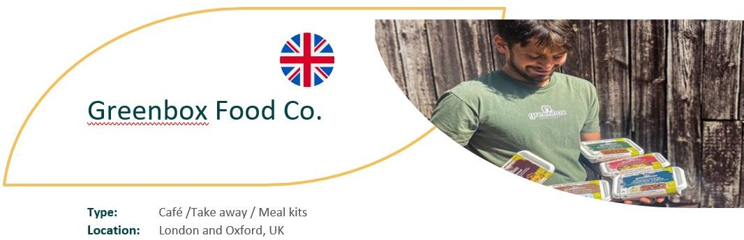
Greenbox е отличен пример за адаптиране към Covid-19 и възприемане на подход за достигане до клиентите извън помещенията:
За да се справят с ограниченията на затвора, те променят дейността си и създават варианти на ястия в кутии с британски класически ястия във вегански стил. По този начин техните иновативни предложения на растителна основа все още могат да се консумират, само че у дома. Екологичният подход, доброто хранене и устойчивостта остават в основата на бизнеса им.
ПРОЧЕТЕТЕ ЦЯЛАТА ИСТОРИЯ 72-Greenbox-Food-Co.pdf (foodinnovation.how)
ВДЪХНОВЕТЕ СЕ ОТ КАЗУСА

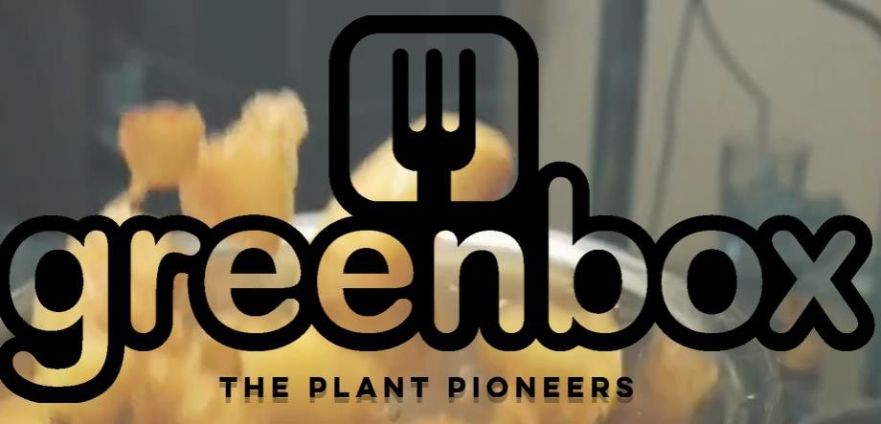

ВДЪХНОВЕТЕ СЕ ОТ КАЗУСА

"Имахме късмета да се специализираме в експериментални изскачащи магазини на растителна основа. Това ни позволи да бъдем креативни по отношение на иновативни менюта, локации и сътрудничества. Започнахме Greenbox, за да покажем как вегетарианската диета може да бъде вълнуваща и близка, като пътуването ни продължи да ни води все по-навътре в света на устойчивостта и се превърна в крайъгълен камък на това, което се стремим да предлагаме: Да направим следващото десетилетие възможно най-вкусно и устойчиво."
ИНОВАЦИИ - Заведения на растителна основа
За да поднесат най-доброто веганско печено в Лондон, те се обединиха с емблематичен британски пъб в Шордич, като разработиха емблематично меню за пъб, изцяло от растения.
INNOVATION - Коктейл бар
Още едно сътрудничество - през 2018 г. те пренесоха своя усет към растенията в коктейл бар в емблематичния Hoxton Seven в Източен Лондон.

